

TRABAJO PRACTICO N*1

TALLER LABORATORIO DE INFORMATICA

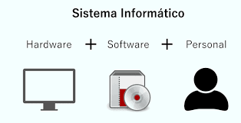

CURSO:1*A

PROF: ANDREA GOMEZ
AÑO ELECTIVO: 2025
JOAQUIN BENAVIDEZ

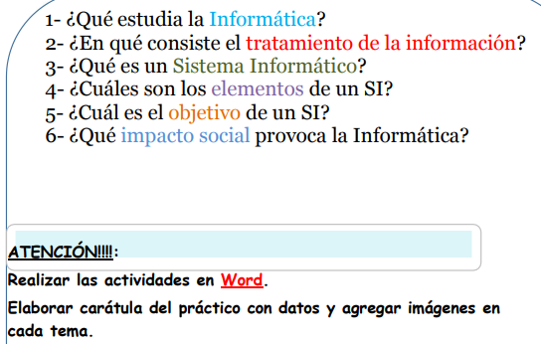
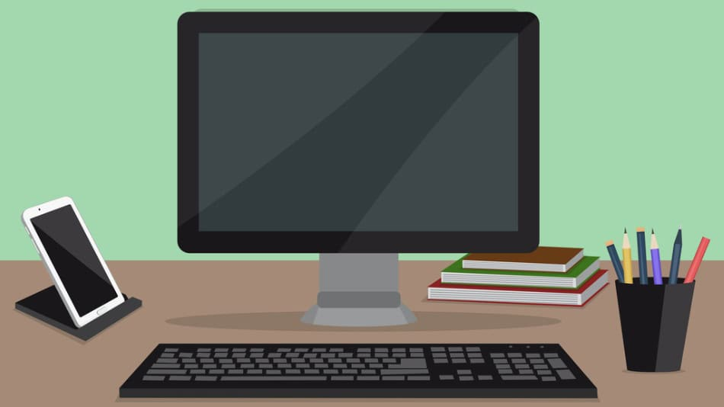
1 La informática estudia el tratamiento automático de la información a través de sistemas computacionales, abarcando el hardware, el software, y los procesos para almacenar, procesar y transmitir datos de manera eficiente

2
El tratamiento de la información consiste en la recopilación, procesamiento, análisis y presentación de datos brutos para convertirlos en información útil y comprensible

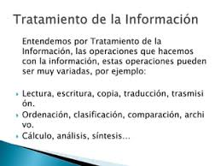

3Un sistema informático es un conjunto de elementos físicos (hardware) y lógicos (software) que trabajan juntos para procesar, almacenar y difundir información, convirtiendo datos en resultados útiles

4
Los elementos principales de un Sistema de Información (SI) son el hardware (parte física), el software (parte lógica), los datos (información), las personas (usuarios y administradores), los procedimientos (reglas y políticas) y la red (conexión para compartir información)
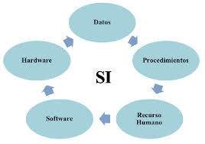

5 El objetivo de un es recopilar, procesar, almacenar y distribuir información para apoyar las operaciones, la gestión y la toma de decisiones dentro de una organización o para cualquier necesidad específica, proporcionando información útil en el momento y formato adecuados, y puede lograr ventajas competitivas

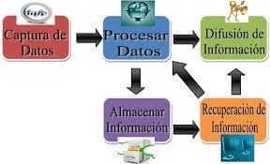

6 revolucionar la comunicación, el acceso a la información, el trabajo y el entretenimiento, democratizando el conocimiento y facilitando la colaboración globalrevolucionar la comunicación, el acceso a la información, el trabajo y el entretenimiento, democratizando el conocimiento y facilitando la colaboración global

